Національний технічний університет України
«Київський політехнічний інститут»
Кафедра обчислювальної техніки

Лабораторна робота №4
з дисципліни «Архітектура комп’ютерів»

Виконав: студент 2 курсу
ФІОТ гр. ІО-92
Петрук В.О.

Київ 2011 р.
Мета: вивчити етапи виконання команд в ЕОМ. Навчитися розробляти мікроалгоритми вибірки, розпакування команд, виконання операцій і формування адреси наступної команди. Одержати навички розробки мікропрограм для ЕОМ з використанням мнемонічного мікроассемблера.
Варіант №10010000000011
Тип адресації – пряма
Код операції множення – 0011
ФС-мікроалгоритм

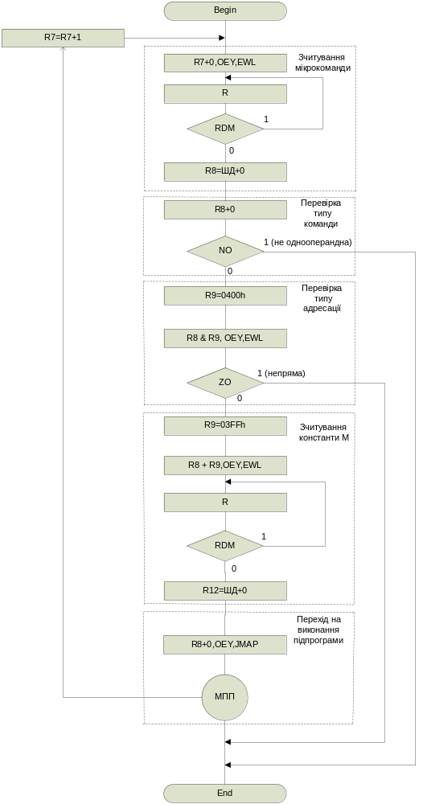
Код програми на асемблері:
link l1: ct
link l2: rdm
link ewh:16
link m:z,z,z,z,z,z,z,z,14,13,12,11
\------------commands------------\
dw 0:1C50h
dw 1:1C51h
dw 2:1C52h
dw 3:8000h
\----------const M----------------\
dw 50h:1
dw 51h:1
dw 52h:500

accept r14:0 \Yh,Rh
accept r15:500 \Yl,Rl
accept r7:0 \counter
\------------program begin---------\
org 11111%
NEXT {ADD NIL, R7, Z; OEY; EWL;}
{R; CJP RDM, CP; ADD R8, BUS_D, Z;} \reading of command
{ADD NIL, R8, Z; CJP NO, end;} \N

{XOR R9, R9, R9;} \ TA
{ADD R9, R9, 0400h;}
{AND NIL, R9, R8; CJP ZO, end;}

{XOR R9, R9, R9;} \ r12 <- M
{ADD R9, R9, 03FFh;}
{AND NIL, R9, R8; OEY; EWL;}
{R; CJP RDM, CP; ADD R12, BUS_D, Z;}

{ADD nil,r8,z;oey;JMAP;} \ jump to MPP
RETURN{ADD R7,R7,z,nz; cjp nz, NEXT;} \ R7 := R7+1

\-----------begin mul-----------\
org 0011%
{xor r9,r9,r9;}
{xor r10,r10,r10;}
{or r14,z,r15;}
{xor r15,r15,r15;}
{load rm,z;}
{or r11,z,r12;}
{xor r11,r11,r14;load rn,flags;}
{or r11,z,8000h;}
{and nil,r12,r11;load rm,flags;cjp rm_z,plus_x;}
{sub r12,z,r12,nz;}
plus_x {and nil,r14,r11;load rm,flags;cjp rm_z,plus_y;}
{SUB R14,z,R14,nz;}
plus_y {or srl,r14,r14,z;} \shift
{or sr.9,r15,r15,z;}
begin {or sll,r12,r12,z;load rm,flags;CJP NOT RM_N, notadd;}
{add r10,r10,r15,z;LOAD RM,FLAGS;}
{add r9,r9,r14,RM_C;}
notadd {or srl,r14,r14,z;}
{or sr.9,r15,r15,z;}
{or nil,r12,r12;load rm, flags;}
{cjp not RM_Z, begin;}
{cjp not RN_N, endMul;}
{ADD r9,r9,r11,z;}
endMul {or r14,z,r9;}
{or r15,z,r10;cjp nz,RETURN;}

end {}

